**Класс: 1 урок 159**

**Предмет: обучение грамоте**

**Тема урока: «Как надо вести себя за столом?».**

**Цели обучения:**

1.1.5.1 Пересказывать прослушанный материал, сохраняя последовательность событий (с помощью учителя).

1.1.7.1 Высказывать отношение к прослушанному, обосновывать его простыми предложениями.

1.2.5.1 Формулировать вопросы к иллюстрациям/тексту (с помощью учителя), отвечать на вопросы по содержанию прочитанного.

1.3.9.3 Писать заглавную букву в именах собственных, в начале предложения (с помощью учителя).

1.3.11.1 Ставить знаки препинания в конце предложения: точка, вопросительный, восклицательный знаки.

**Цель урока:** Усвоить правила поведения за столом, повторение ранее имеющихся знаний.

**Порядок действий:**

Давай узнаем, что такое этикет? <https://www.youtube.com/watch?v=C0D4YlcDD08>

Сегодня мы поговорим о том, как нужно вести себя за столом.

Изучи: <https://www.youtube.com/watch?v=15EAvAaOrTo> – « Как вести себя за столом»

**Задание 1.** (Устно). Рассмотри картинки.

- Вспомни, как называется сказка?

- Кто главный герой?

- Что ты можешь про него сказать?

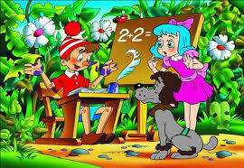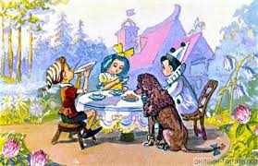

**Задание 2 (письменно)** В тетради: отступи 2 строки от последней работы, запиши число. Классная работа.

Выполни минутку чистописания. Подчеркни гласные буквы.

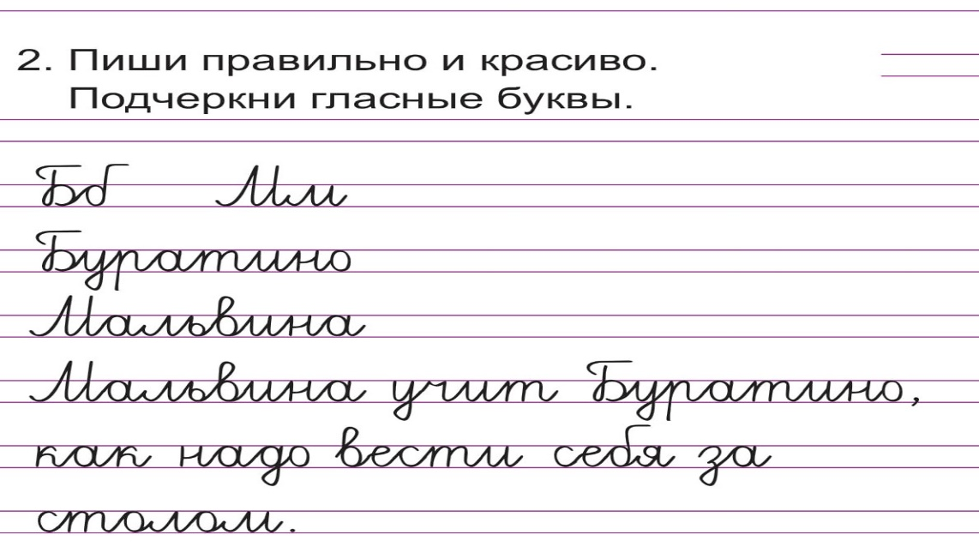

**Задание 3.**  **(устно и письменно)**

**-** Вспомни, какое самое большое богатство было у Буратино?

-Что такое ключ?

-Ты знаешь, что у этого слова несколько значений? Если затрудняешься в ответе, спроси у родителей или у меня.

**Ты устал? Выполни физминутку!**

Буратино потянулся,

Раз - нагнулся,

Два - нагнулся,

Три - нагнулся.

Руки в сторону развел,

Ключик, видно, не нашел.

Чтобы ключик нам достать,

Нужно на носочки встать.

**Запиши предложения в тетрадь, вставляя нужное слово.**

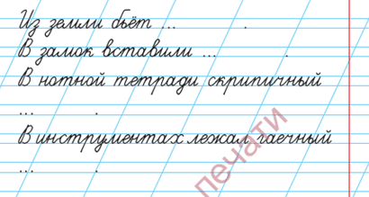

**Выполни звуко-буквенный анализ слова ключ в тетради.**

***Ключ – [……] – … сл., … б., … зв.***

***Отличная работа!* УМНИЦА **

**Домашнее задание.**

**Письменно в тетради!!**

**Составь и запиши в тетради 3 правила «Как надо вести себя за столом».**

**Не забудь делать между заданиями пальчиковую гимнастику!**

**Устно**.

Открой учебник на странице 56. Прочитай тему урока. Как ты думаешь, как можно связать тему урока и Буратино?

Прочитай отрывок из рассказа в учебнике на стр. 56-57.

Со всеми приключениями Буратино можешь познакомиться, пройдя по ссылке: 

# <https://www.youtube.com/watch?v=OKm50czNjCs> Буратино. Иллюстрированная аудиокнига.

<https://www.youtube.com/watch?v=JxfYRPsQ_ig> – мультфильм по сказке А. Н. Толстого «Золотой ключик, или Приключения Буратино».